职业卫生报告网上公开信息表

用人单位名称 | 绍兴上虞华伦化工有限公司 |  | 联系人 |  | 卢颖斌
单位地址 | 浙江省杭州湾上虞经济技术开发区经十一路1号
项目名称 | 绍兴上虞华伦化工有限公司
项目类型 | 定期检测
技术服务项目组人员 | 陈玉萍、金嘉敏、汪丽清、倪建波、王益灵、王明秀、何炎英
报告签发日期 | 2026.4.23
现场调查人员 | 金嘉敏、何炎英 | 现场采样、现场检测人员 |  | 倪建波、王益灵、王明秀、何炎英
陪同人 | 卢颖斌 | 时间 |  | 2026.4.9
图像影像 | 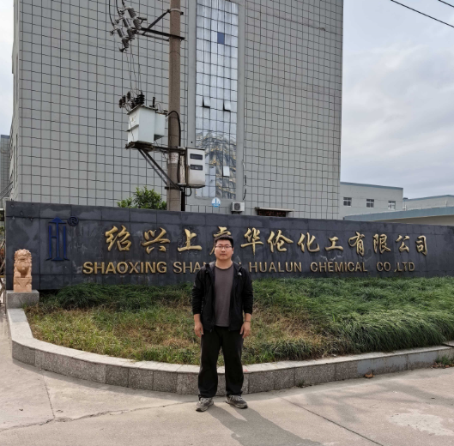
图像影像 | 现场调查
图像影像 | 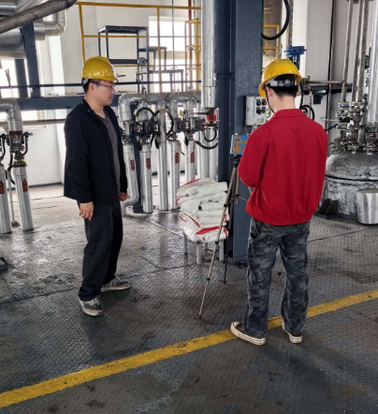
图像影像 | 现场采样、检测

